PlagiTracker

Realización de Caso de Uso: Registrarse en el sistema

Realización de Caso de Uso: Registrarse en el sistema

# 

# Introducción

## Propósito

Especificar el diseño del caso de uso “Registrarse en el sistema” del sistema, PlagiTracker, correspondiente al proyecto.

## Alcance

Este documento aborda el diseño del módulo de Registro de Usuarios dentro de la aplicación PlagiTracker. El enfoque principal es permitir a los usuarios registrarse de manera eficiente y segura en el sistema. Las funcionalidades clave del módulo incluirán:

* **Interfaz de Usuario Intuitiva**: Diseñaremos una interfaz fácil de usar que permitirá a los usuarios registrarse en el sistema proporcionando su información personal, como nombre, correo electrónico y contraseña, de forma clara y amigable.
* **Validación de Datos**: Implementaremos mecanismos de validación para garantizar que los datos ingresados por los usuarios sean correctos y cumplan con los criterios establecidos, tales como la validación de correo electrónico y contraseñas seguras.
* **Almacenamiento de Información**: Los datos del registro, como las credenciales y la información personal del usuario, se almacenarán de manera segura en una base de datos, cumpliendo con los estándares de privacidad y seguridad..
* **Integración con Otros Módulos**: El módulo de registro se integrará con otros componentes del sistema, como el inicio de sesión.

## Definiciones, Acrónimos, y Abreviaturas

**GUI**: Graphic User Interface

**IUserControler:** Interfaz de controlador de usuario

**Data Context:** Contexto de datos.

## Referencias

CU-001.

# Diseño

## Diagramas de secuencia

**Flujo normal**

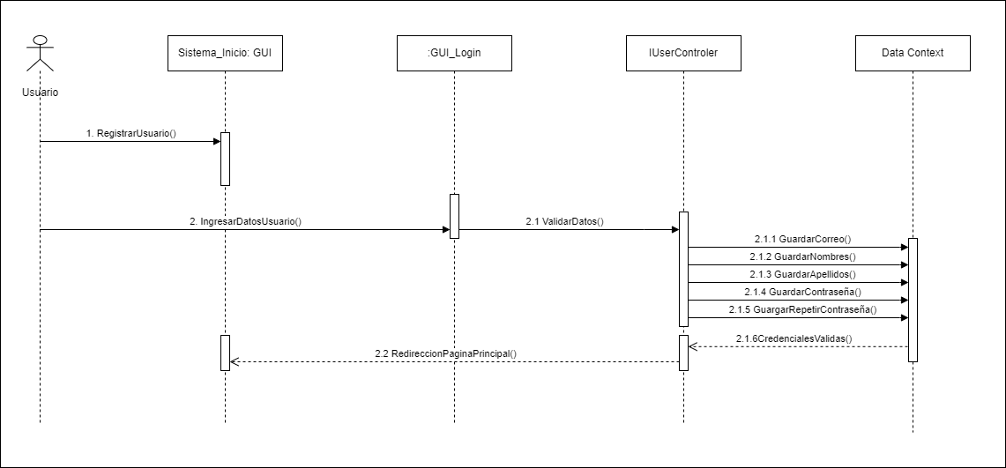

**Flujo alternativo 1: Campos incompletos en el formulario**

Se sigue el flujo normal hasta el paso 2.2.

Si en el paso 2 el usuario no completa el los campos, se procede la secuencia de la siguiente manera.

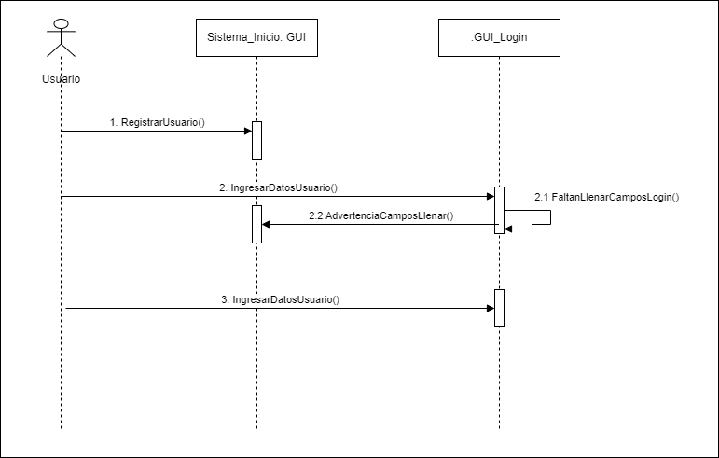

**Flujo alternativo 2: El correo a registrar ya existe**

Se sigue el flujo normal hasta el paso 2.

Si en el paso 2.1.1 del flujo principal ingresa un correo ya existente, entonces se procede de la siguiente manera.

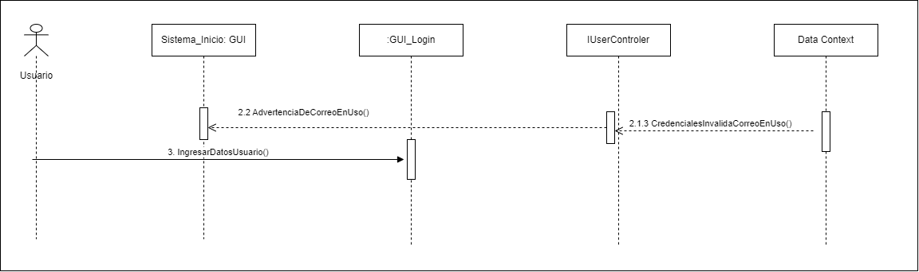

**Flujo alternativo 3: Los campos llenados de las contraseñas no son iguales**

Se sigue el flujo normal hasta el paso 2.

Si en el paso 2, cuando llene el campo de las contraseñas estas no coinciden se procede de la siguiente manera.

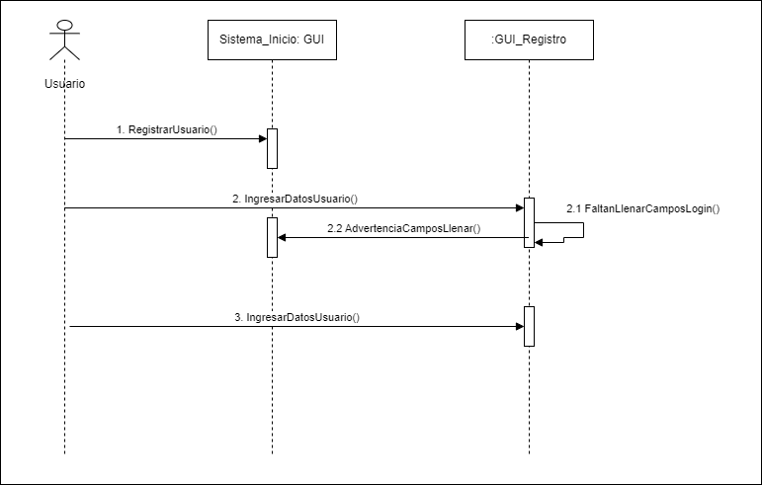

**Flujo alternativo 4: Fallo del Sistema**

Se sigue el flujo normal hasta el paso 2.

Si en el paso 1 del flujo principal ocurre un fallo del sistema, entonces se procede de la siguiente manera.

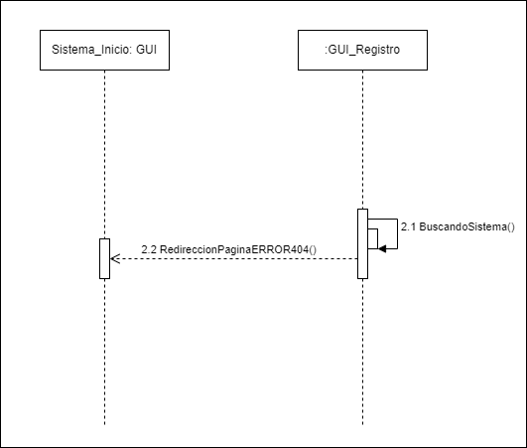

## Modelo de datos

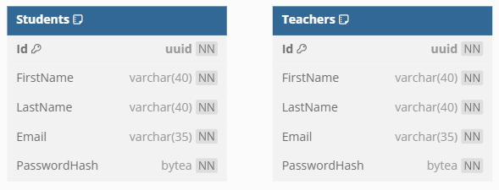

## Pantallas/Mockups

* + 1. **Flujo Normal:** Registro exitoso.

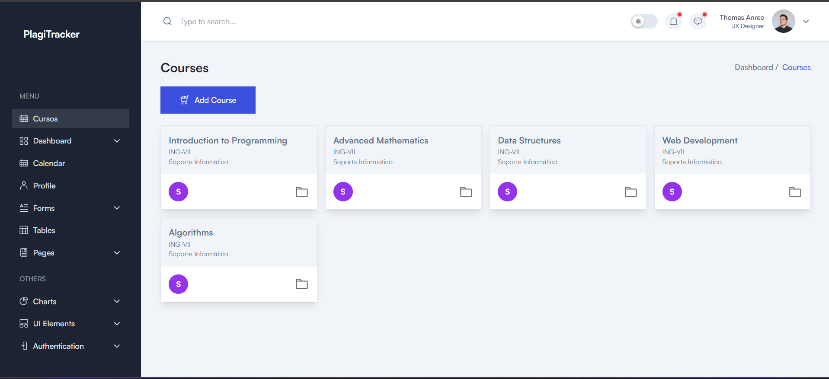

Fig 1. Página de Inicio.

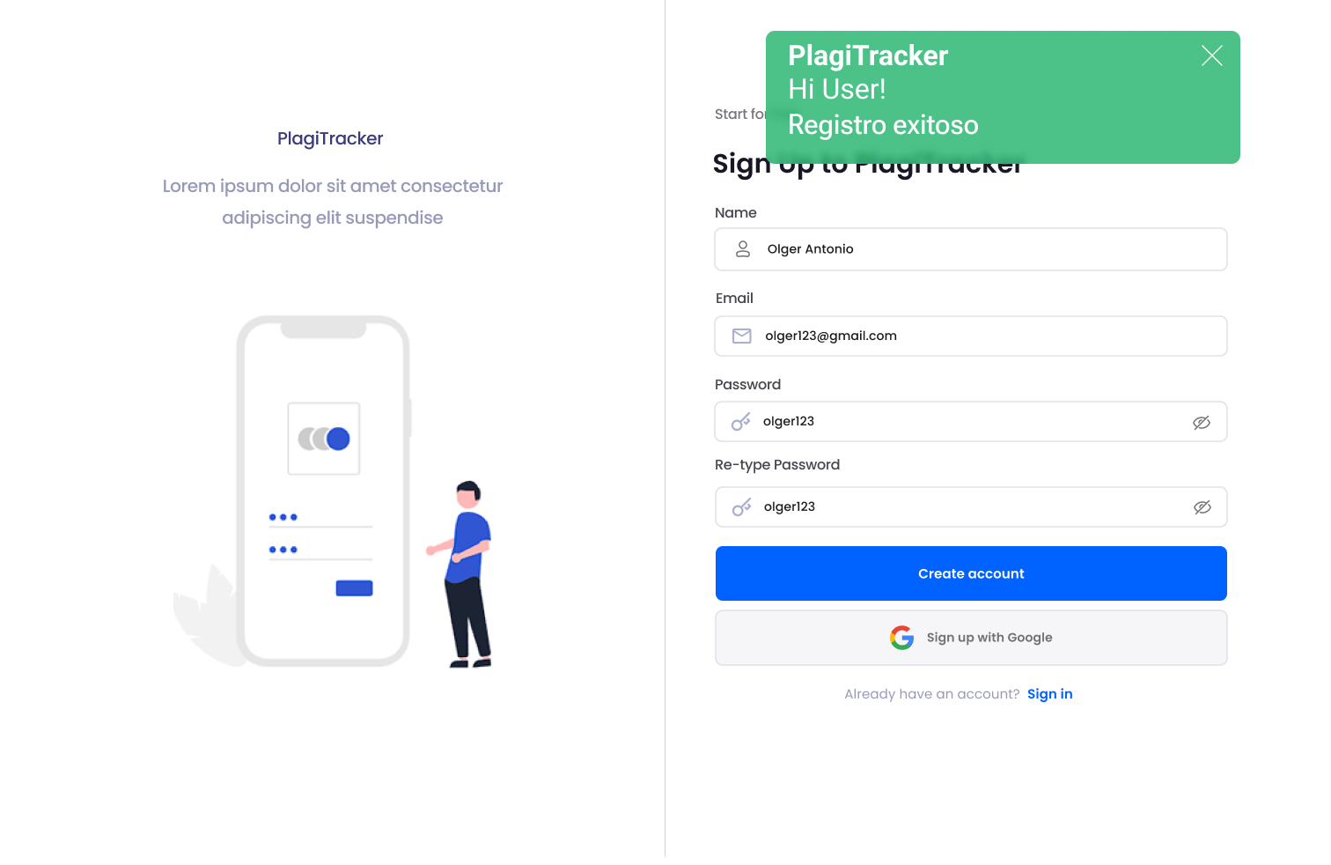

Fig 2. Registro exitoso.



Fig 3. Vista de Registro e Inicio de Sesión Exitoso.

* + 1. Flujo Alternativo 1: Campos incompletos en el formulario

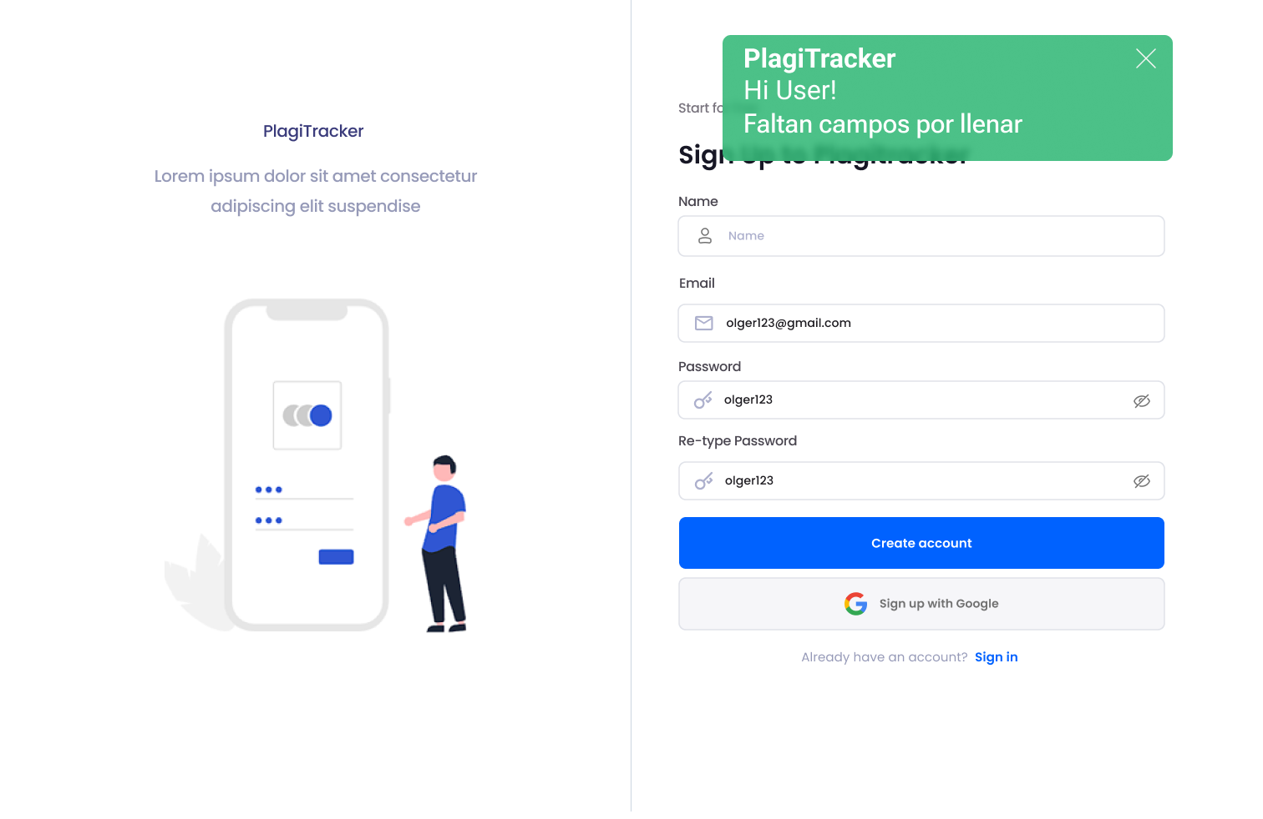

Fig 4. Mensaje de Error: Faltan campos por llenar.

* + 1. Flujo Alternativo 2: El correo a registrar ya existe

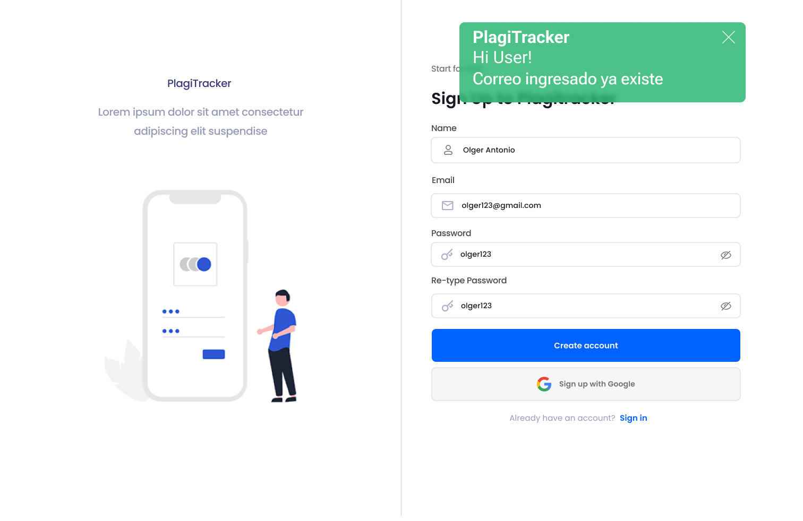

Fig 5. Mensaje: Correo existente.

* + 1. Flujo Alternativo 3: Los campos llenados de las contraseñas no son iguales

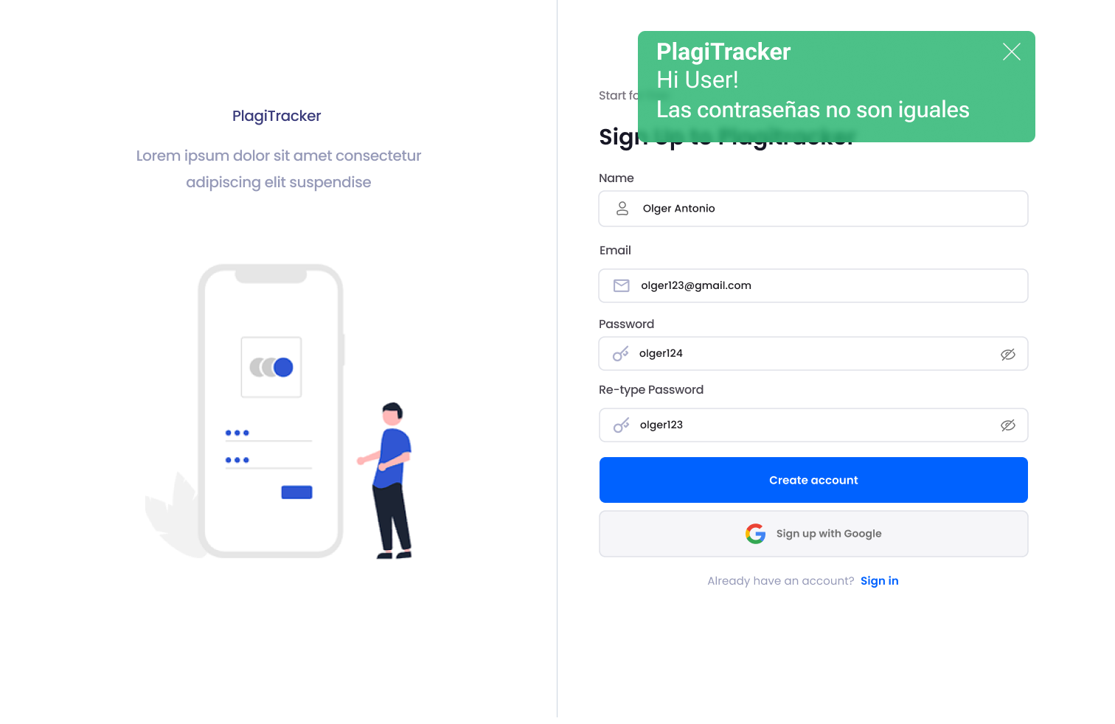

Fig 6. Las contraseñas no coinciden.

* + 1. Flujo Alternativo 4: Fallo del Sistema

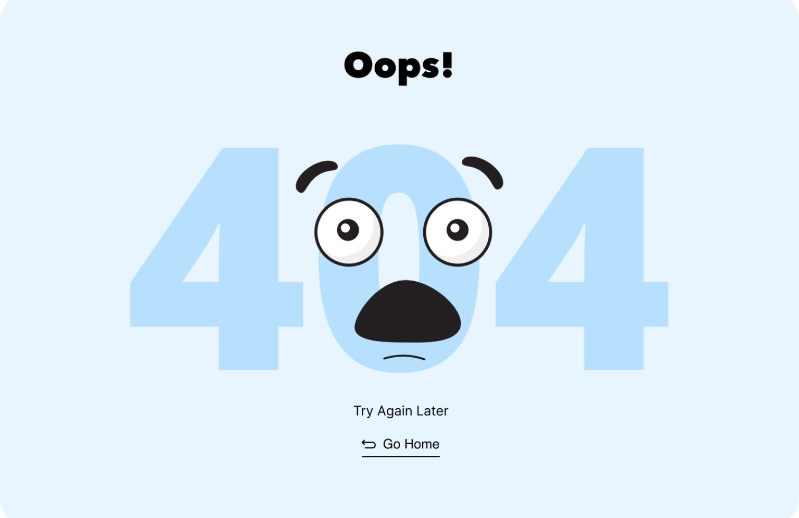

Fig 7. Error 404.